Фонд поддержки духовного просвещения и культуры "Служение".

Фонд поддержки духовного просвещения и культуры "Служение» юридически организовался и начал работать 31 марта 2003 г. по благословению Митрополита Воронежского и Лискинского Сергия.

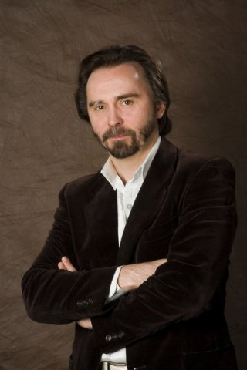

Сергей Николаевич Гребенников - президент Фонда, председатель комитета духовно-нравственного просвещения и развития творчества в Общественном совете Воронежской области; художественный руководитель и председатель жюри Международного фестиваля духовной авторской песни «Ковчег», поэт, композитор, певец, член Союза писателей города Москва, основатель «Школы становления и развития творческой / креативной личности».

Участники Фонда осуществляют целенаправленную, благотворительную, духовно-просветительскую и творческую деятельность в городе Воронеже, Воронежской области и за ее пределами.

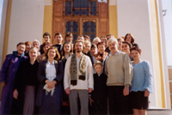

Основные проекты Фонда "Служение":
1. Проект «Духовное просвещение»;
2. Международный фестиваль духовной авторской песни "Ковчег" в честь святителя Митрофана, первого Епископа Воронежского";
3. Православная межепархиальная выставка-ярмарка в рамках Фестиваля "Ковчег";
4. Школа становления и развития творческой / креативной личности;
5. Международный православный молодежный фестиваль "Одигитрия" в г. Витебске;.
6. Паломничество по культурно-историческим и святым местам России и мира;
7. Гастрольно-концертная деятельность;
8. Благотворительные концерты.

1. Проект «Духовное просвещение».

Проект реализуется с 1992 года по программе Русской Православной Церкви (СФИ).
Авторская просветительская программа разработана С. Н. Гребенниковым. Программа включает в себя положительный опыт разных духовных православных школ, академий, семинарий, курсов и помогает людям разных возрастов, национальностей, профессий, социального положения получить знание основ Православной христианской веры, жизни и культуры.
Цели и задачи программы:
- возрождение духовно-нравственной жизни граждан;
- воспитание в людях патриотических чувств;
- обретение прочного духовного фундамента на ниве Православного просвещения;
- познание культурно-исторического наследия России.
Прошедшие курсы обучения, делясь полученными знаниями и опытом с друзьями, в семьях, на работе, становятся участниками духовного возрождения нашего общества. 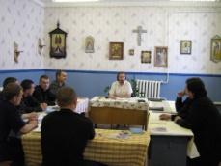 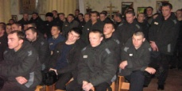 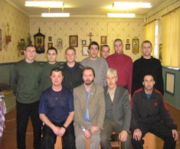
В 2005 году была открыта просветительская группа в одной из Воронежских тюрем.
За 20 лет искреннего миссионерского Служения:
- несколько человек стали священниками и диаконами, один – монахом;
- стали преподавателями Воронежской Православной Духовной Семинарии;
- стали сотрудниками Воронежской и Борисоглебской Епархии;
- стали регентами в Православных храмах;
- стали старостами, работниками и несут служение в Храмах;
- участвовали материально и физически в строительстве и возрождении многих Православных храмов г.Воронежа и области, стали меценатами;
- участвовали в строительстве святого источника Митрофана Воронежского;
- стали преподавателями "Основ православной культуры" в школах, в воскресных школах и на "Курсах повышения квалификации учителей";
- стали прихожанами практически всех Православных храмов г.Воронежа;
- совершили паломнические поездки по святым местам России и мира;
- стали православными миссионерами и катехизаторами.
2.Международный фестиваль духовной авторской песни "Ковчег".
Фестиваль проводится в честь Святителя Митрофана, первого епископа Воронежского по благословению Митрополита Воронежского и Лискинского Сергия. Фестиваль носит миссионерский характер и служит целям возрождения духовности и укрепления православной веры, воспитания в молодежной среде чувства милосердия, доброты, патриотизма. Фестиваль проводится в городе Воронеже с 2003 года при содействии Воронежской Митрополии и управления культуры администрации городского округа город Воронеж.

Цели и задачи фестиваля:
- развитие и поддержка духовного песенно-поэтического творчества;
- создание условий для творческого общения и роста ценителей духовной авторской песни;
- выявление новых самобытных, оригинальных коллективов и исполнителей, авторов музыки и текста песен;
- активизация пропаганды духовного песенно-патриотического творчества среди жителей города Воронежа.
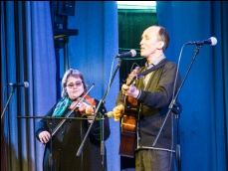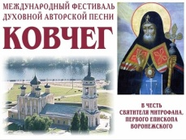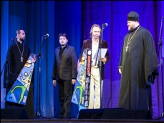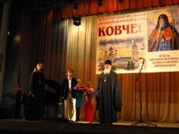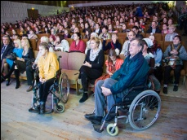
На фестивале работают взрослая и детско-молодежная мастерские с целью выявления и поддержки молодых талантов.
Ежегодно в фестивале принимают участие поэты, авторы-исполнители городов России и стран СНГ. Прослушивание участников фестиваля проходит по двум возрастным категориям (взрослые и дети) и девяти конкурсным номинациям: «Автор-исполнитель»; «Авторский дуэт»; «Композитор»; «Поэт»; «Национальная духовная песня» и др.
3. Православная межепархиальная выставка-ярмарка в рамках фестиваля "Ковчег".
Выставка проходит в рамках фестиваля «Ковчег». Постоянно участвуют в выставке: Воронежская и Борисоглебская епархия, Воронежская Православная Духовная Семинария, женский монастырь Марии Магдалины - Орловская область, свято-Смоленский мужской монастырь, Воскресенский Белогородский мужской монастырь, ООО "АРТОС" Именная ложечка - г. Москва и многие другие епархии Русской Православной Церкви.
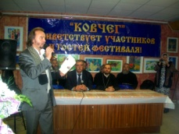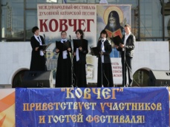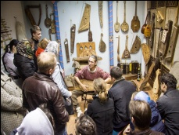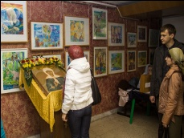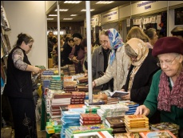
4. Проект: Школа Сергея Гребенникова «Школа становления и развития творческой / креативной личности" (для взрослых и молодёжи).
Цели и задачи:
- повышение мастерства и квалификации в интеллектуально-творческих профессиях;
- творческое развитие человека;
- освоение интеллектуальных навыков;
- помощь согражданам в решении их жизненных, духовных, творческих, профессиональных и бизнес - задач;
- раскрытие, развитие и умножение личного таланта и способностей в любом возрасте;
- самоактуализация и полная духовная самореализация личности в реальности.

Школа проводит и организует:
- мастер-классы;
- конференции;
- консультации;
- курсы.

Прошедшие обучение в школе получают диплом или сертификат о «повышении мастерства и квалификации в интеллектуально-творческих профессиях».

5. Гастрольно-концертная деятельность и благотворительные концерты.

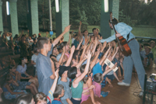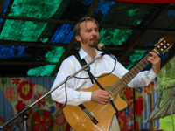

Сергей Николаевич Гребенников ведёт активную концертную, творческую и духовно-просветительскую работу. Регулярно выступает в тюрьмах, школах, детских лагерях и интернатах, в рабочих коллективах. Им записано и выпущено 15 сольных альбомов, фильм-концерт «Золотой фонд» на DVD, книга авторских стихов и песен, многие его песни представлены в телевизионных клипах. За 20 лет гастрольно-концертной деятельности им написано более 300 песен, дано более 4000 концертов в Воронеже, Воронежской области и в России.

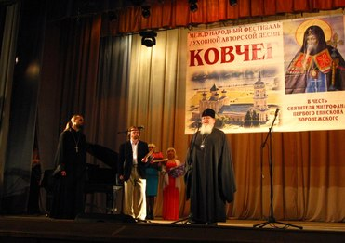

Видео – ролик в КОНТАКТАХ : Митрополит Воронежский и Лискинский о С.Н. Гребенникове и о фестивале «Ковчег» https://m.vk.com/video66013366_164708106

